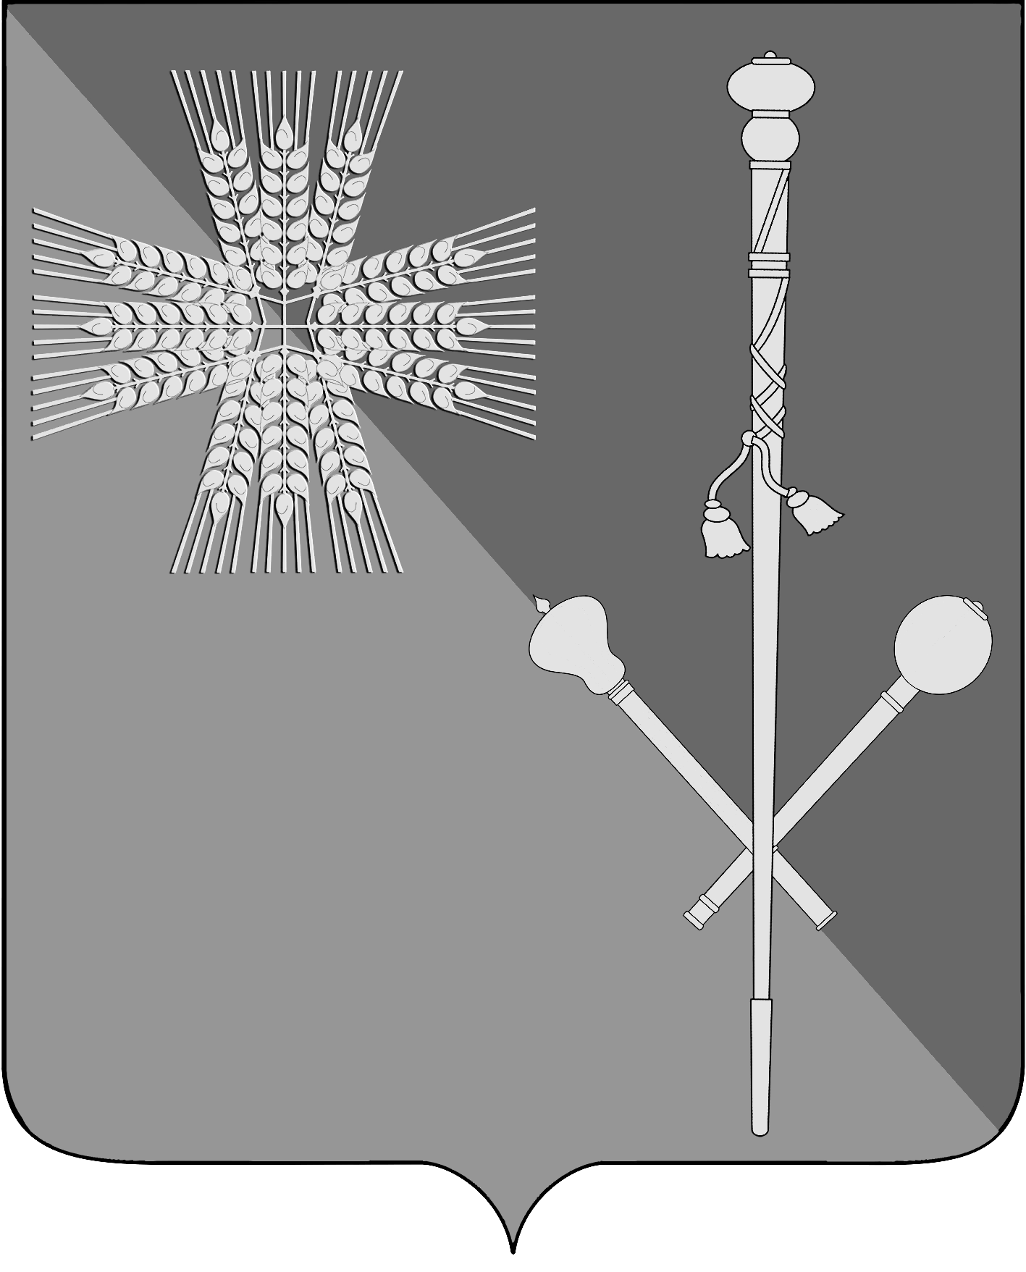

СОВЕТ БРЮХОВЕЦКОГО СЕЛЬСКОГО ПОСЕЛЕНИЯ
БРЮХОВЕЦКОГО РАЙОНА

РЕШЕНИЕ
от ___________ | № _________
ст-ца Брюховецкая

О внесении изменений в решение Совета Брюховецкого сельского поселения Брюховецкого района от 8 ноября 2013 года № 328 «О земельном налоге»

В соответствии с Федеральным законом от 6 октября 2003 года № 131-ФЗ «Об общих принципах организации местного самоуправления в Российской Федерации», Налоговым кодексом Российской Федерации», Уставом Брюховецкого сельского поселения Брюховецкого района, Совет Брюховецкого сельского поселения Брюховецкого района р е ш и л:
1. Внести в решение Совета Брюховецкого сельского поселения Брюховецкого района от 8 ноября 2013 года № 328 «О земельном налоге» следующие изменения:
1) подпункт 2.1 пункта 2 изложить в следующей редакции:
«2.1. 0,3 процента кадастровой стоимости в отношении следующих земельных участков:
отнесенных к землям сельскохозяйственного назначения или к землям в составе зон сельскохозяйственного использования в населенных пунктах и используемых для сельскохозяйственного производства;
занятых жилищным фондом и объектами инженерной инфраструктуры жилищно-коммунального комплекса (за исключением доли в праве на земельный участок, приходящейся на объект, не относящийся к жилищному фонду и к объектам инженерной инфраструктуры жилищно-коммунального комплекса) или приобретенных (предоставленных) для жилищного строительства;
не используемых в предпринимательской деятельности, приобретенных (предоставленных) для ведения личного подсобного хозяйства, садоводства или огородничества, а также земельных участков общего назначения, предусмотренных Федеральным законом от 29 июля 2017 года № 217-ФЗ «О ведении гражданами садоводства и огородничества для собственных нужд и о внесении изменений в отдельные законодательные акты Российской Федерации»;
ограниченных в обороте в соответствии с законодательством Российской Федерации, предоставленных для обеспечения обороны, безопасности и таможенных нужд;»;
2) подпункт 2 пункта 7 исключить.
2. Настоящее решение подлежит размещению на официальном сайте администрации Брюховецкого сельского поселения Брюховецкого района в информационно-телекоммуникационной сети «Интернет» и опубликованию в сетевом издании «ВЕСТНИК-ИНФО».
3. Решение вступает в силу с 1 января 2020 года, но не ранее чем по истечении одного месяца со дня его официального опубликования.

Глава Брюховецкого сельского
поселения Брюховецкого района Е.В. Самохин

Председатель Совета Брюховецкого
сельского поселения Брюховецкого района И.Р. Назар

